ITINERARIO 1

Lección 1: Unha cidade chea de datos
Lección 2: Algoritmos e programación
Lección 3: Ver a través dos ollos dun robot
Lección 4: Recoñecemento de texto
Lección 5: Tenda intelixente
Lección 6: Neveira intelixente
Lección 7: Compras autónomas
Lección 8: Robot policía
Lección 9: Xogar co robot
Lección 10: O robot le a mente.

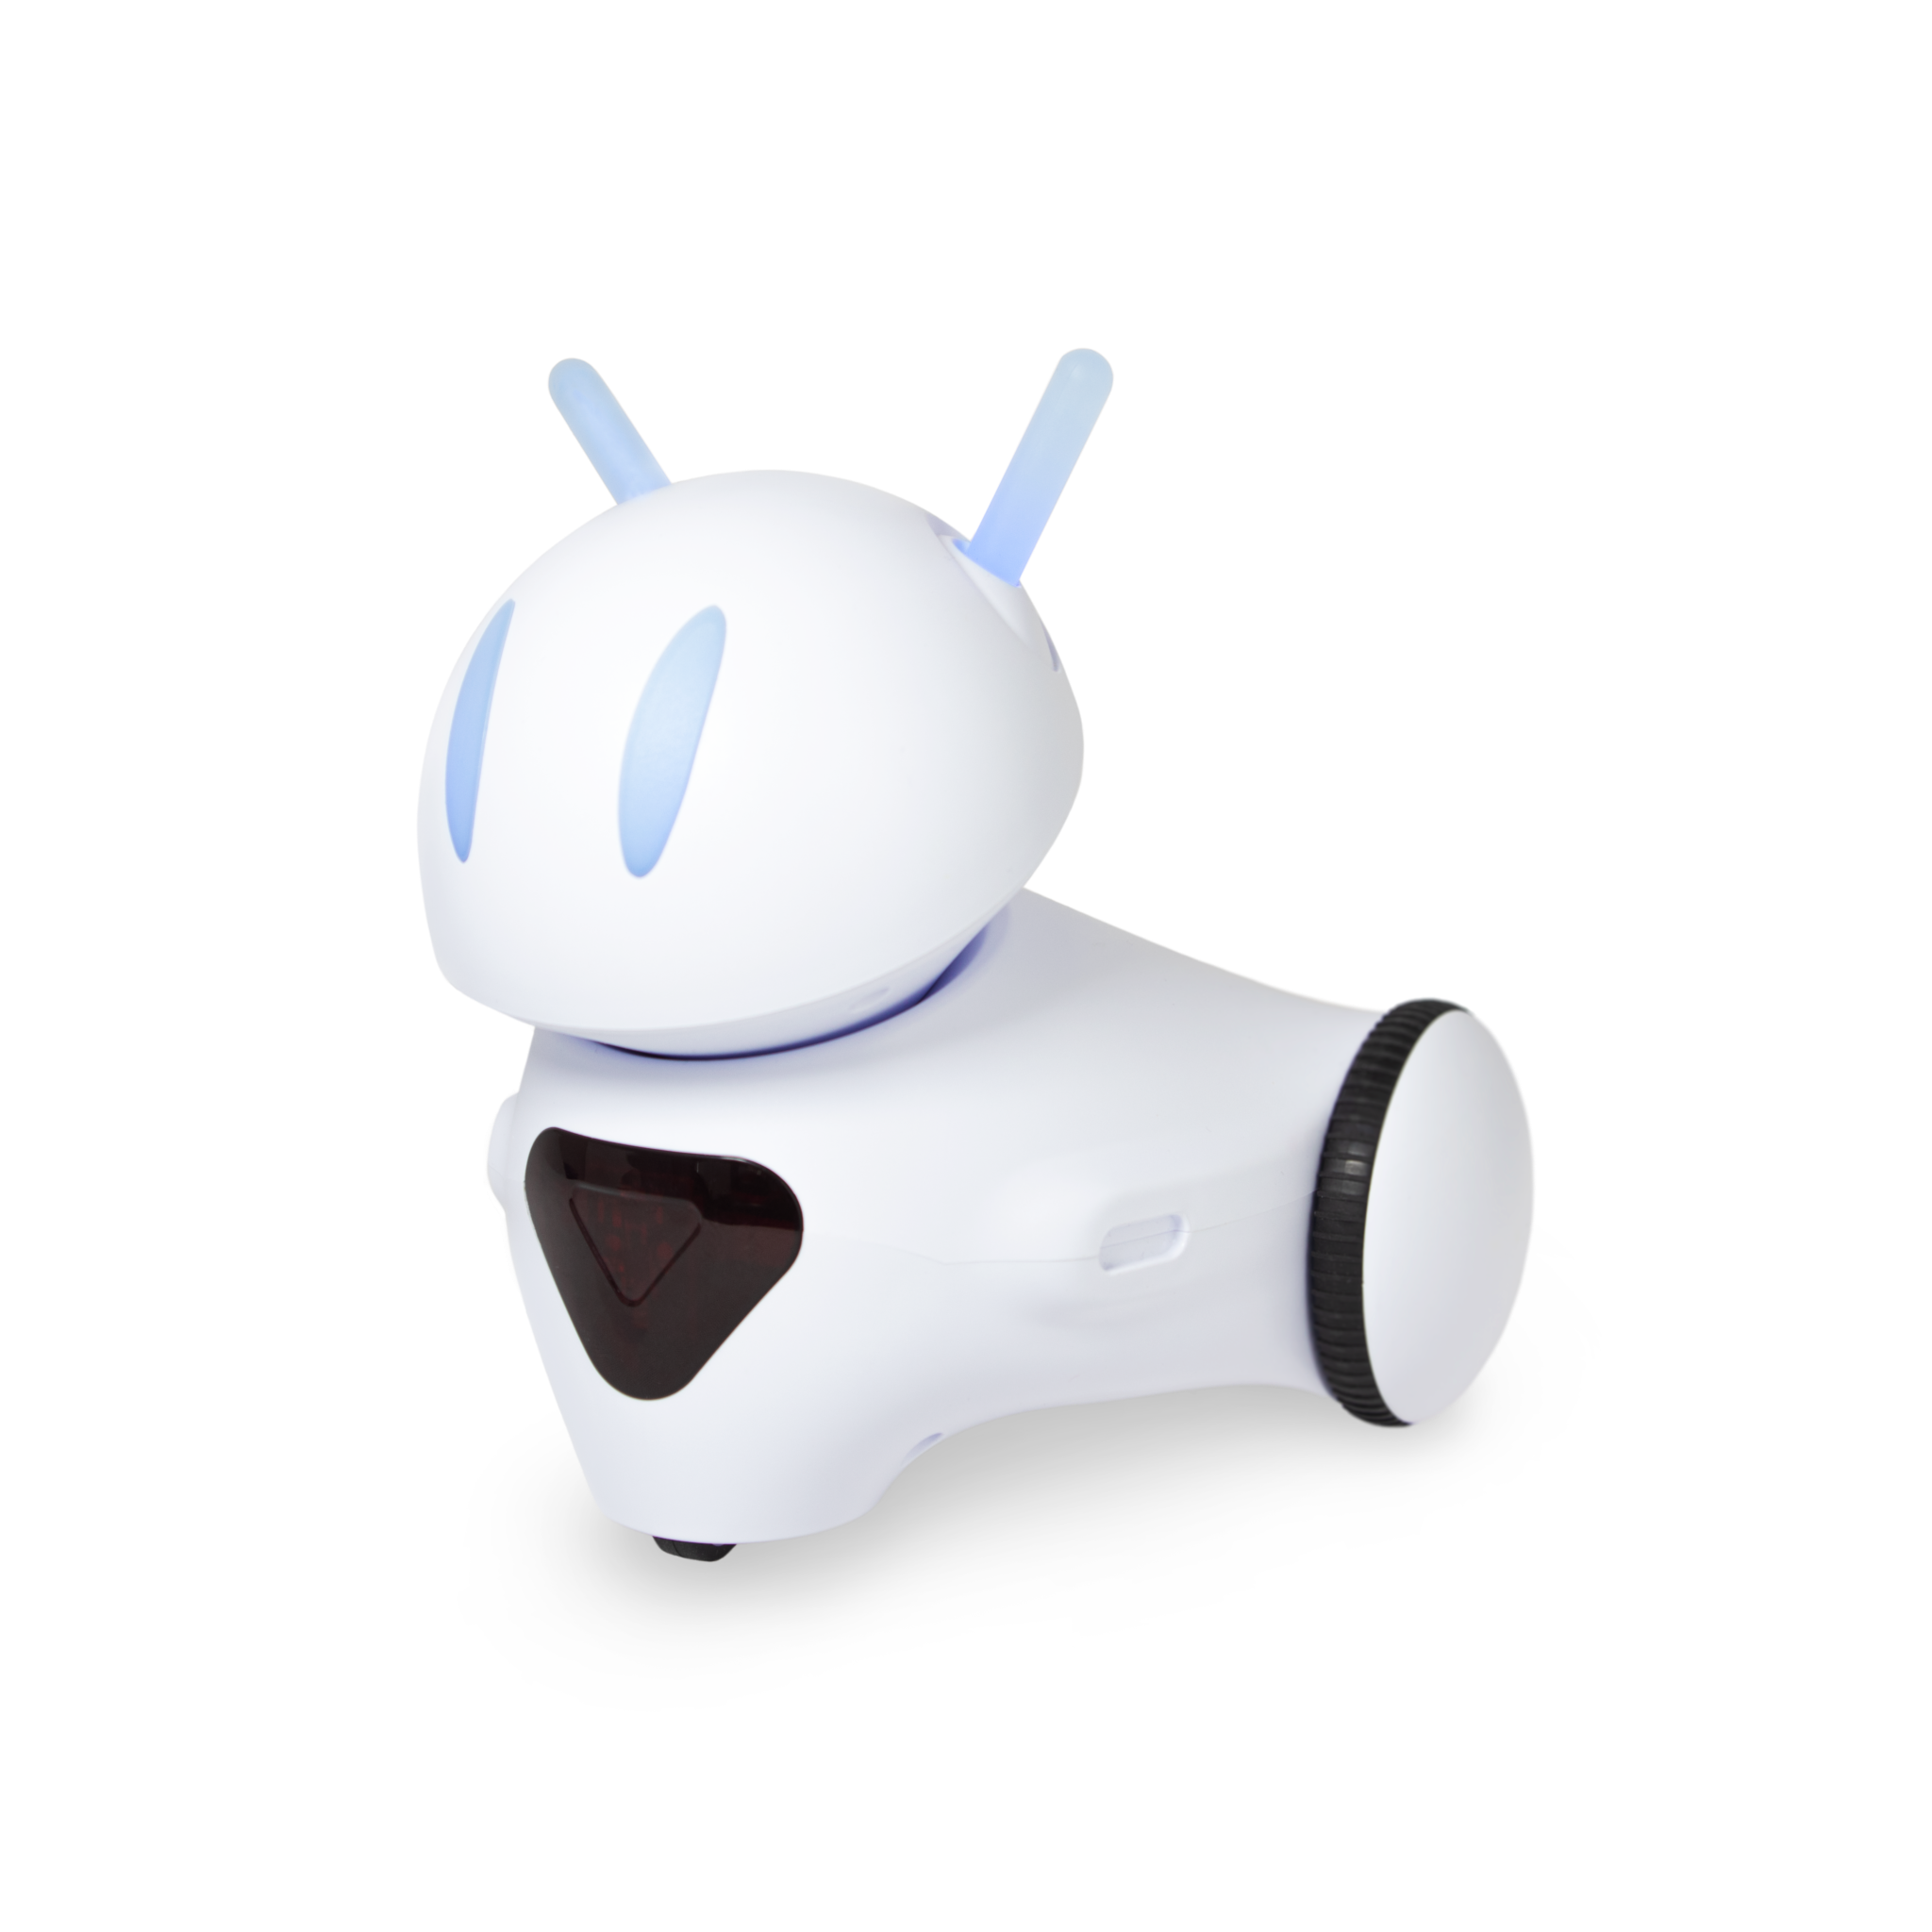

Lección 1: Unha cidade chea de datos
Feito
Vídeo

Lección 2: Algoritmos e programación
Feito
Coñecementos
Experimento (Movemento do Photon)

Lección 3: Ver a través dos ollos dun robot
Feito
Coñecementos
Adestramento da IA
Experimento 1: (Luces e Música do Photon)
Experimento 2: (Ver semáforos vermellos, verdes, Obstáculos)

Lección 4: Recoñecemento de texto
Feito
Coñecementos
Adestramento da IA
Experimento 1: Detecta h e a
Experimento 2: Detecta palabras
Experimento 3: Detecta letreiros (Idioma, Texto, Traduce ao español)

Lección 5: Tenda intelixente
Feito
Coñecementos
Adestramento da IA 1 (Detectar produtos)
Adestramento da IA 2 (Poñer prezos)
Experimento 1: Fai o recibo da compra.

Lección 6: Neveira intelixente
Feito
Coñecementos
Adestramento da IA
Experimento 1: Indica que alimentos faltan na neveira

Lección 7: Compras autónomas
Feito
Coñecementos
Adestramento da IA
Experimento 1: Lista da compra
Experimento 2: o robot vai de compras

Lección 8: Robot policía
Feito
Coñecementos
Adestramento da IA 1 (Aspecto)
Adestramento da IA 2 (Roupa)
Experimento 1: (Luz e alarma do Photon)
Experimento 2: Describe ao ladrón
Experimento 3: Fai percorrido polo tapete e Identifica ao ladrón

Lección 9: Xogar co robot
Feito
Coñecementos
Adestramento da IA
Experimento 1: Xoga ao 3 en raia.

Lección 10: O robot le a mente.
Feito
Coñecementos
Experimento 1: Adiviña o animal
Experimento 2: Adiviña o animal
Experimento 3: Sons de animais

